CENA 1  AULA | CENA 1.1 (00:01:00) PLANO ___  Início da aula normal  (Dá o toque. A turma entra. A câmera filma o aluno Vítor que está sentado, a tirar o material o material, pronto para começar a trabalhar).  CENA 1.2 (00:05:00) PLANO ___  (No início da aula, a aluna Mª Inês levanta uma questão)  - O que é para fazer no trabalho?  (A prof.ª responde)  - se viesses às aulas, saberias que os colegas já terminaram o trabalho e estão em fase de avaliação. Os teus módulos em atraso confirmam as tuas ausências.  10 Minutos Depois  (A porta abre e aparece o aluno Isaac, interrompendo o decorrer da aula.  Dirige-se para a fila de trás, atirando a sua mochila vazia para a mesa. Arrasta a cadeira e começa a mexer no telemóvel, mostrando à colega do lado, a Anastasiya, o seu novo jogo. A colega distrai-se e diz)  - Olha aí.  (Responde Isaac)  - Está mas é calada!  (Anastasiya)  - Podes guardar o telemóvel, estamos numa aula.  Isaac  - Não quero saber disso para nada.  (A professora interrompe a discussão entre colegas e dá uma ordem a Isaac)  - Isaac, aqui para a frente, imediatamente.  CENA 1.3 (00:03:00) PLANO ___  (Isaac com cara de indignado dirige-se para o lugar indicado pela professora. Quando se senta no seu novo lugar, dá uma chapada ao aluno Vítor.)  (A professora pára a aula e diz ao Isaac)  - Pede desculpa ao teu colega.  (Isaac num tom de voz forte)  - Não.  (A professora diz)  - Então podes sair.  (Isaac pega nas suas coisas e sai da sala, batendo com a porta. Devido à atitude do Isaac, a professora marca ocorrência e falta ao aluno.)

CENA 2  SALA DE INFORMÁTICA | CENA 3.1 (00:04:00) PLANO ___  (DURANTE A SALA DE INFORMÁTICA)  (Pinto chegou a meio da sala e, quando se senta, começa a ouvir música alta e a mexer no Facebook. Enquanto ouve a sua música, no telemóvel, ritmando a música, batendo com o teclado. De repente, ouve-se um estouro do outro lado da sala.)  (A câmera foca o aluno Isaac)  CENA 3.2 (00:02:00) PLANO ___  (José Cruz está no chão com a cadeira partida. Tenta levantar-se. Os alunos batem palmas e começam a rir-se.  CENA 3.3 (00:02:00) PLANO ___  (O aluno José Cruz cai da cadeira, a aluna Anastasiya começa a tirar fotos e o prof. diz)  - Não captar sons e imagens.

CENA 3  MEDIATECA | CENA 4.1 (00:02:00) PLANO ___  (Durante a hora do almoço, Vítor a Eva estão sentados numa mesa da mediateca a estudar com os colegas.  (A câmera foca a mesa e vira de repente quando Isaac entra.)  CENA 4.2 (00:04:00) PLANO ___  (A porta da Mediateca abre de repente e o aluno Isaac entra, senta-se no sofá e atira a mochila para o lado.)  (Aborrecido)  - Disseram para vir para aqui.  (O aluno mexe no telemóvel.)  (A psicóloga)  - Espera só um pouco.  CENA 4.3 (00:03:00) PLANO ___  (Chega a DT e o Isaac é chamado para ter uma conversa séria.)  (Conversa entre os 3) - Maus Pais  - Mau ambiente em casa  (As imagens recuam no tempo.)

PLANOS
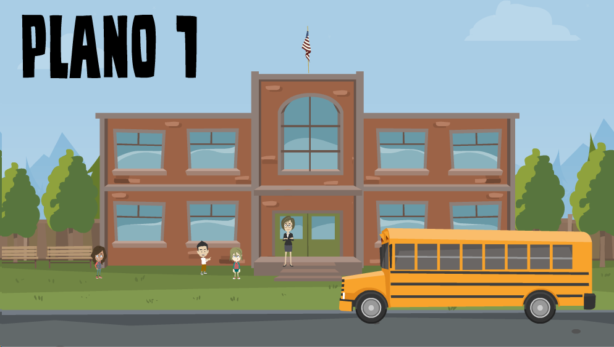
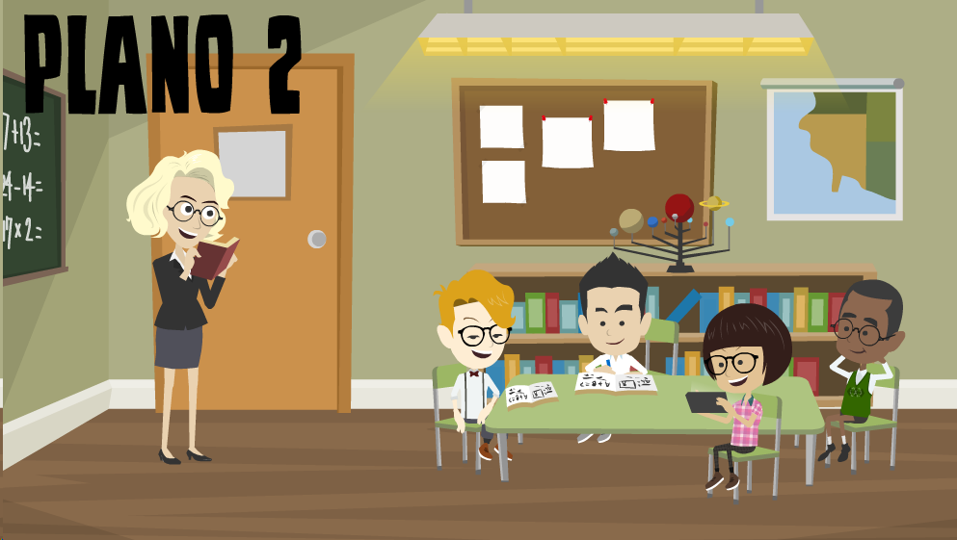
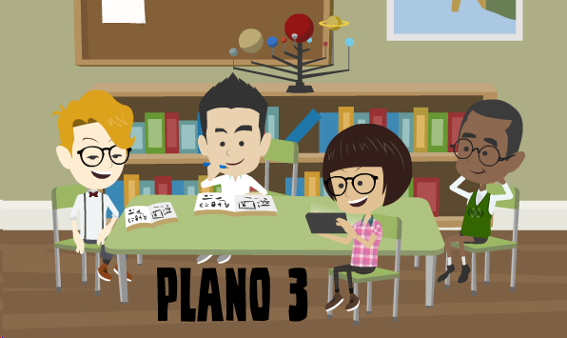
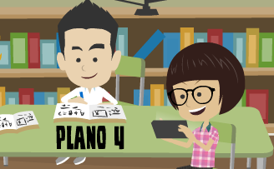
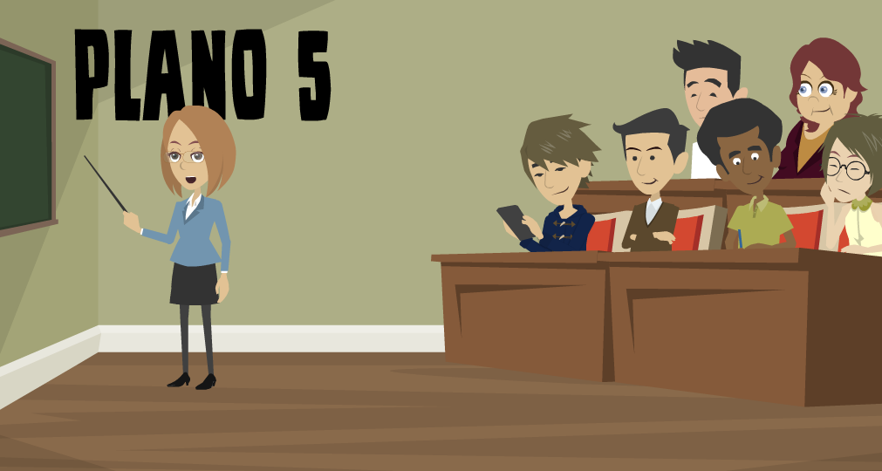
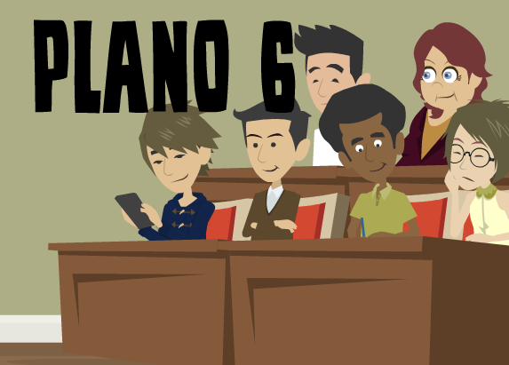
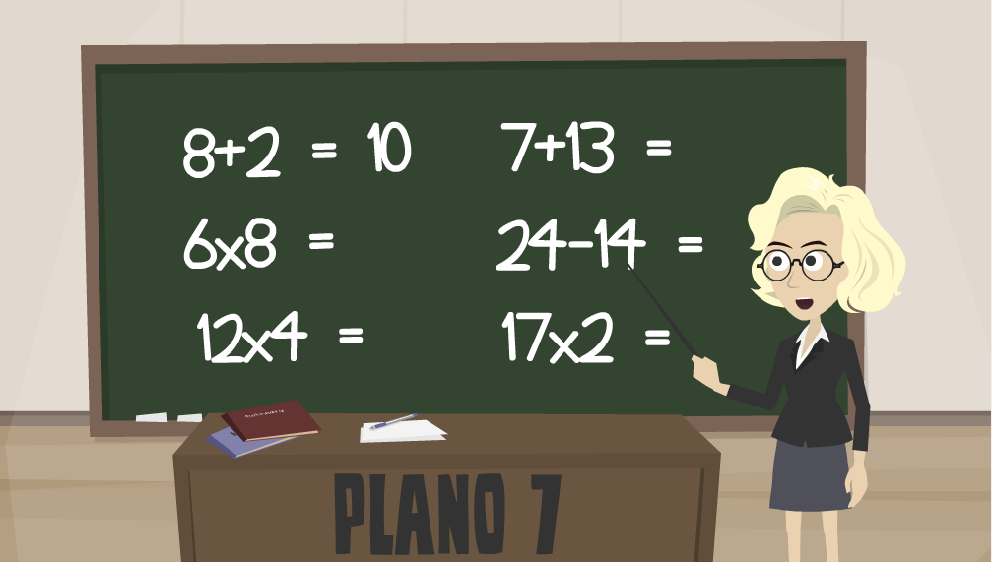
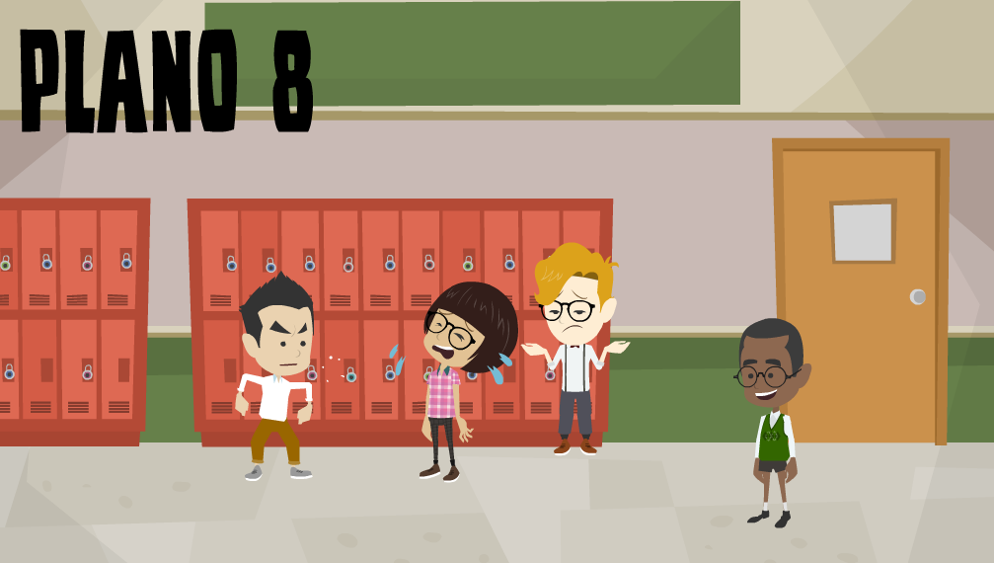
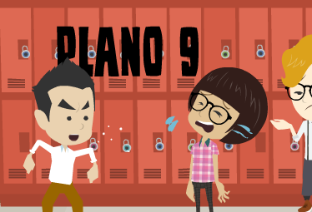
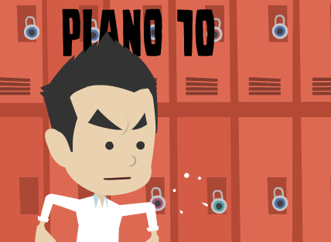

EQUIPA
ATORES
Anastasiya | Isaac
Mariana Pinto | Vítor
Inês Ferrete
FIGURANTES
André | Ângela
Ricardo Soares | Diogo
Gabriela | Bruna Correia
Nara | João
Nuno Soares | Leonardo
Nuno Ferreira | Gonçalo Beça
Humberto | Hugo
Soraia | Eva
OPERADORES CÂMERAS
Hugo | Marcos
ASSISTENTES
Ricardo Gomes | Tiago
MONTAGEM
José Cruz

